

**ASESOR: MARIA JOSE RAMIREZ REYES**

**LICENCIATURA EN MEDICINA VETERINARIA Y ZOOTECNIA**

**CAMPUS TUXTLA GUTIÉRREZ**

**PRESENTA:**

**KARLA MARIANA AGUILAR DIAZ**

**UNIVERSIDAD DEL SURESTE**

**COMPUTACIÓN**

**POWER POINT**

**TUXTLA GUTIÉRREZ, CHIAPAS. OCTUBRE 2024**

**OBJETOS**

* Los objetos son los elementos que podemos incorporar en una diapositiva, como gráficos, imágenes, textos, videos o sonidos.

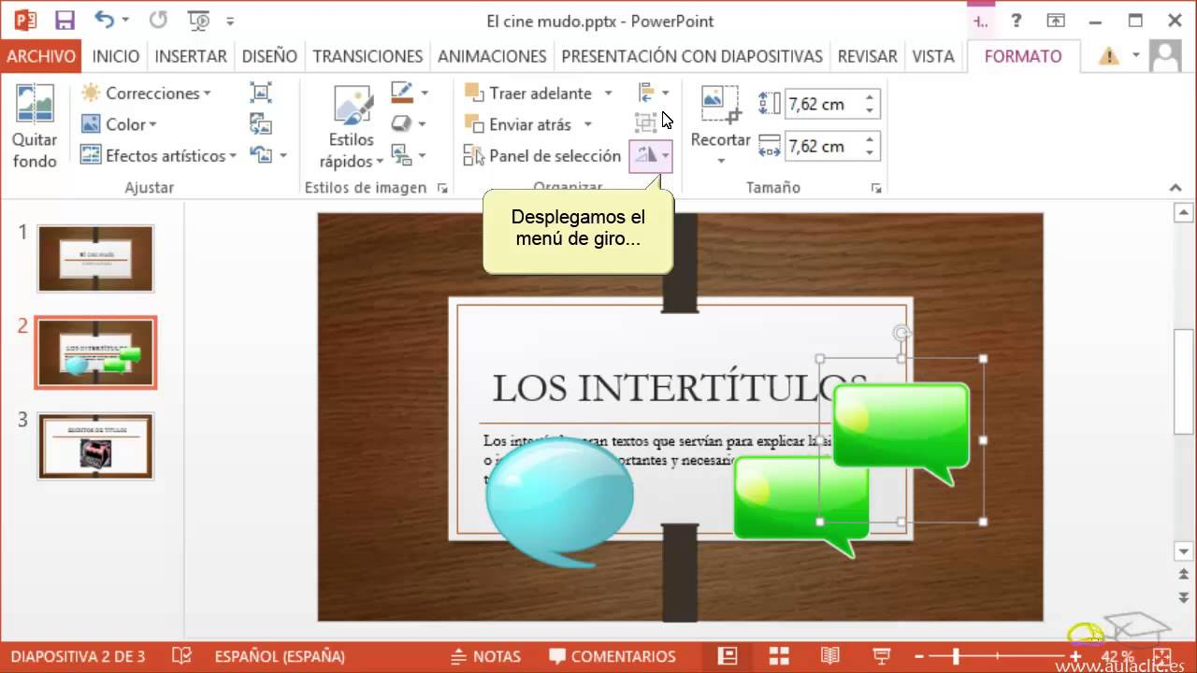

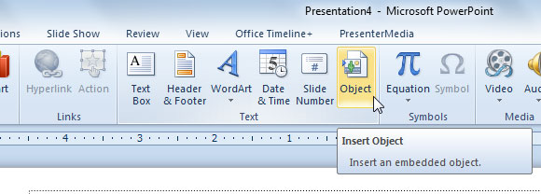

* **Gráficos:** Los gráficos son una excelente manera de visualizar datos de manera clara y concisa.
* **Imágenes:** Las imágenes pueden ser utilizadas para ilustrar ideas, añadir color y capturar la atención de la audiencia.
* **Audio:** El audio puede ser utilizado para añadir efectos de sonido, música de fondo y para dar vida a la presentación.
* **Video:** El video puede ser utilizado para demostrar procesos paso a paso, añadir humor y capturar la atención de la audiencia.
* **Tablas:** Las tablas son una excelente manera de organizar datos complejos y hacerlos más fáciles de entender.
* **Diagramas:** Los diagramas son una excelente manera de visualizar procesos y relaciones complejas.
* **Análisis estadísticos:** Los análisis estadísticos pueden ser utilizados para respaldar y demostrar ideas y argumentos.

Con esta lista de objetos, podemos crear presentaciones en PowerPoint que harán que nuestra audiencia se mantenga interesada.